**Учёт индивидуальных особенностей обучающихся при планировании урока**

В условиях внедрения обновлённых ФГОС обновились и требования к современному уроку. Принципиальным отличием современного подхода является ориентация стандартов на результаты освоения основных образовательных программ. Под результатами понимается не только предметные знания, но и умение применять эти знания в практической деятельности. Современному обществу нужны образованные, нравственные, предприимчивые люди, которые могут:

• анализировать свои действия;

• самостоятельно принимать решения, прогнозируя их возможные последствия;

• отличаться мобильностью;

• быть способны к сотрудничеству;

• обладать чувством ответственности за судьбу страны, ее социально-экономическое процветание.

Достижению результатов освоения программы способствует умелое планирование каждого урока. Перед обучающимися должны быть поставлены конкретные, достижимые, понятные, диагностируемые цели. Под целями занятия понимают те результаты, которые будут достигнуты обучающимися в процессе деятельности при их обучении, воспитании, развитии.

При планировании урока учитель должен брать во внимание тот факт, что в классе есть учащиеся с разным уровнем учебных возможностей, стремлением и настроением. Умелая организация индивидуализации процесса обучения с целью продвижения каждого учащегося по своей образовательной траектории и есть одна из важных задач современного педагога. Чтобы ученик достиг наивысшей продуктивности, важно помочь ему найти внутреннюю мотивацию и почувствовать самостоятельность. Как помочь обучающему в поиске мотивации и обретения чувства самостоятельности?

Одним из решений поставленного вопроса может быть погружение учащихся в состоянии потока. Поток — это состояние, при котором человек полностью погружается в то, чем он занят. В научных терминах первым этот феномен описал венгерско-американский психолог Михай Чиксентмихайи.

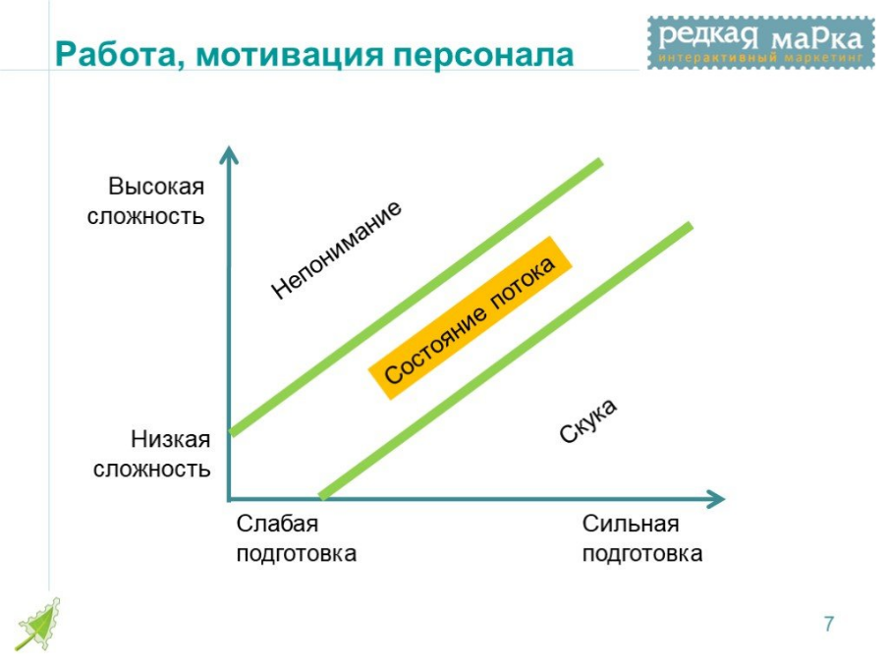

Рисунок. Применение потока в учебном процессе

Применение потока в учебном процессе, для пробуждения в учениках этого состояния должно отвечать следующим условиям:

* уровень сложности задачи соответствует уровню знаний;
* поставлены четкие и ясные цели;
* присутствует мгновенная обратная связь;
* прикладываются максимальные усилия для решения задачи.

Когда стоящая перед учениками задача кажется им слишком сложной, возникнет непонимание, и они могут просто сдаться от решения поставленной задачи. А иногда учащимся, наоборот, становится скучно от того, что задание не предлагает вызова. Возможности более успешных учащихся доминируют над мыслительной деятельностью, задействованной при решении задачи, что отрицательно скажется на дальнейшем продвижении по индивидуальной образовательной траектории обучающегося.

Неудивительно, что мы часто входим в состояние потока, занимаясь любимыми делами. Как погрузить учащихся в состояние потока? Какие есть инструменты у педагога? На уроках достичь такого состояния может быть труднее, ведь всё в традиционном образовательном процессе — от учебного плана до системы оценок — направлено на то, чтобы мотивировать учеников извне. Чтобы сделать учёбу более увлекательной, давайте ученикам задачи, требующие их активного участия и креативности.

Например, при изучении темы «Сила упругости. Закон Гука в 9 классе можно обучающимся предложить решить разно уровневые задания.

1. К пружине с коэффициентом жесткости 500 Н/м была приложена сила, вследствие чего она удлинилась на 10 см. Найти силу, вызвавшую это удлинение.
2. 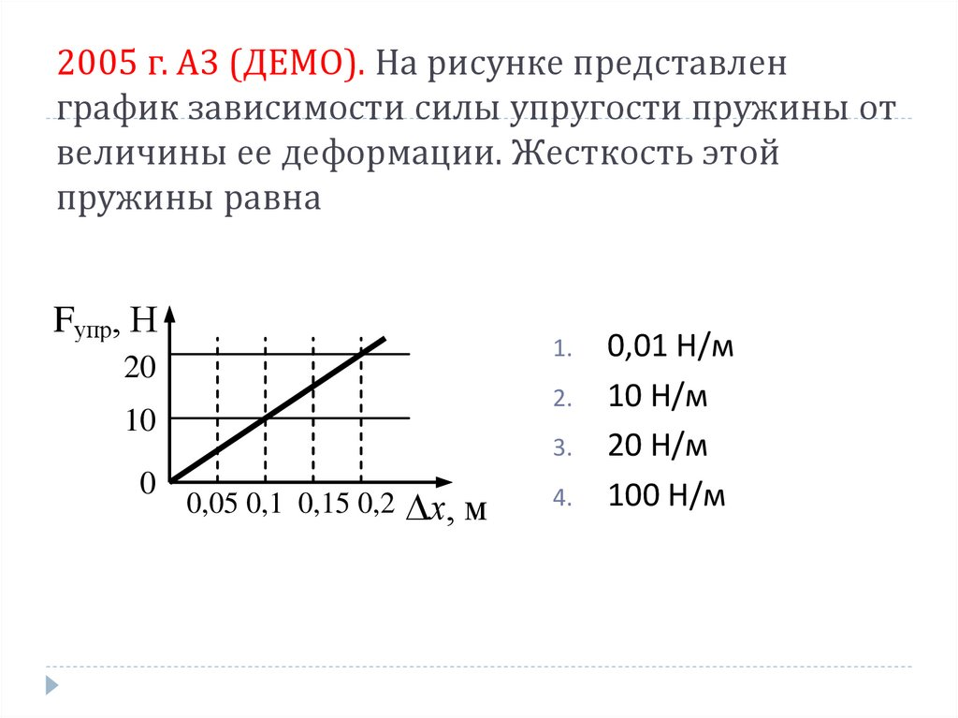На рисунке представлен график зависимости модуля силы упругости, возникающей при растяжении пружины, от ее деформации. Какова жесткость этой пружины?
3. Пружина без нагрузки длиной 20 см имеет коэффициент жесткости 200 Н/м. Какой станет длина пружины под действием силы 2 Н?
4. На штативе закреплён динамометр. К нему подвесили груз массой 0,1 кг. Пружина динамометра при этом удлинилась на 2,5 см. Чему будет равно удлинение пружины, если масса груза увеличится втрое?
5. Пружину жесткостью 100 Н/м разрезали на три равные части. Чему равна жесткость каждой из получившихся пружин?

Подобные задачи разрабатываются таким образом, чтобы обучающимся была предоставлена возможность продемонстрировать свои знания по изучаемой теме, подвергнуть сомнению определенные предположения, скорректировать убеждения и сформировать новое понимание. Важным аспектом деятельности учителя является стремление понять, как отдельными учениками постигается тема, осознать необходимость работы с учениками в целях улучшения или реконструкции их понимания, а также – осознание того, что отдельными учениками восприятие темы может происходить довольно уникальным способом.

Спросите себя: «С чем из того, что я делаю за моих учеников, они могли бы справиться сами?» Добиться ощущения независимости учащимся помогут учебные проекты и исследования, в которых они самостоятельно будут искать ответы на интересующие их вопросы. Чтобы сделать процесс обучения более наглядным для самих учеников, Джон Спенсер в книге «Как сделать обучение потоком» рекомендует обучить их основам метакогнитивного мышления. Стоит показать учащимся, как:

* оценивать сложность встающих перед ними задач;
* осознавать свои сильные и слабые стороны, относящиеся к делу;
* планировать подход к решению задачи;
* применять разные стратегии решения задачи и оценивать свой прогресс;
* размышлять о том, насколько успешно сработал выбранный ими подход, и вносить в него изменения.

Такой подход направлен на формирование контрольно-оценочной деятельности у обучающихся и повышение их самостоятельности, ведь они научатся оценивать самих себя. А чем больший контроль над своим обучением будут чувствовать ученики, тем выше вероятность, что они достигнут состояния потока. Самоорганизация и самоконтроль обучающихся относятся к универсальным учебным регулятивным действиям метапредметных результатов формирование которых важно и значимо на каждом уроке.